**Metu konkursa**

**"Gaismas dizaina vides instalāciju projekts un īstenošana Rīgas pilsētvides dekorēšanas vajadzībām”**

**Tehniskās specifikācijas pielikums Nr. 2**

**I lokācijas teritorijā esošā apgaismojuma un dekorāciju pieslēgumu specifikācija**

**I lokācija - Brīvības pieminekļa apkārtne –**

**Pilsētas kanāla apstādījumu teritorija no gājēju tiltiņa pie Latvijas Nacionālās operas un baleta ēkas līdz gājēju tiltiņam pie Bastejkalna Rīgā.**

* 1. **Ielu apgaismojuma raksturojums teritorijai starp Brīvības laukumu, Kr. Barona ielu, Aspazijas bulvāri un Raiņa bulvāri (A zona tehniskās specifikācijas 1. pielikumā “Topogrāfiskās kartes I lokācijai”).**

1.1. Teritoriju norobežojošo ielu apgaismojumu veido gan LED, gan Nātrija gaismekļi.

1.2. Raiņa bulvārī un Brīvības bulvārī ielas pamata apgaismojumu nodrošina LED gaismekļi ar krāsas temperatūru 4000K.

1.3. Aspazijas bulvārī ir Nātrija gaismekļi ar krāsas temperatūru 2000K.

1.4. Vidējais apgaismojuma līmenis gan Raiņa bulvārī, gan Aspazijas bulvārī, gan Brīvības bulvārī ir robežās 25–35lx (luksi).

* 1. **Ielu apgaismojuma raksturojums teritorijai starp Brīvības laukumu, Kr. Valdemāra ielu, Raiņa bulvāri un Z. A. Meierovica bulvāri (B zona tehniskās specifikācijas 1. pielikumā “Topogrāfiskās kartes I lokācijai”).**

2.1. Teritoriju norobežojošo ielu apgaismojumu veido gan LED, gan Nātrija gaismekļi.

2.2. Raiņa bulvārī ielas pamata apgaismojumu nodrošina LED gaismekļi ar krāsas temperatūru 4000K.

2.3. Z. A. Meierovica bulvārī ir Nātrija gaismekļi ar krāsas temperatūru 2000K.

2.4. Vidējais apgaismojuma līmenis gan Raiņa bulvārī, gan Z. A. Meierovica bulvārī, ir robežās 25-35lx (luksi).

* 1. **Apstādījumu teritorijas celiņu apgaismojuma raksturojums.**

3.1. Apstādījumu teritorijas celiņu funkcionālā apgaismojumu nodrošina balsti “Senatne” - dekoratīvi, alumīnija lējuma, melni krāsoti, ar diviem vēsturiska izskata gaismekļiem**.** Balsta kopējais augstums 3,8m.

3.2. Celiņu vidējais apgaismojuma līmenis ir robežās no 7-15 lx (luksi). Apgaismojuma intensitāte nav regulējama.

3.3. “Senatne” gaismekļu tehniskie parametri:

3.3.1. jauda 2x29W;

3.3.2. izstarotās gaismas plūsmas daudzums vienam gaismeklim – 4000lm (lūmeni);

3.3.3. gaismas krāsas temperatūra – 4000K.

3.4. Dekoratīvā apgaismes balsta “Senatne” attēls diennakts tumšajā laikā.

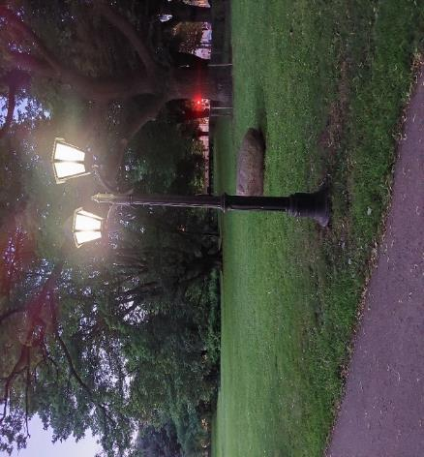

1. **Dekorāciju pieslēguma vietu tehniskās prasības - teritorijai starp Brīvības laukumu, Kr. Barona ielu, Aspazijas bulvāri un Raiņa bulvāri.**
   1. Apgaismojuma vadības sadalne zonējumā var nodrošināt 6,9kW jaudu dekorāciju pieslēgšanai.
   2. Pie pilsētas apgaismojuma tīkla pieslēgtās dekorācijas var atrasties kokos vai blakus apgaismes balstiem.
   3. Dekorāciju izvietošana uz esošajiem apgaismojuma balstiem “Senatne” nav pieļaujama. Uz šiem balstiem var izvietot papildus prožektorus ar svaru ne lielāku par 10kg un vēja laukumu ne lielāku par 0,1m2.
   4. Katrā balstā pieļaujamā maksimālā pieslēguma jauda ir 2,3 kW, t.i., 230V 10A.
      1. Balstu pieslēguma jauda nedrīkst pārsniegt kopējo zonējuma jaudu, t.i., 6,9kW, katrā fāzē pa 2,3kW.
      2. Maksimālā jauda zonējumā Pmax =6,9 kW.
      3. Maksimāla jauda vienā balstā PBmax =2,3kW.
      4. Pieslēgumu skaits n = Pmax /( PB1+ PB2+ PBn), kur PB1 - pieslēguma jauda vienam balstam, kas nav lielāka par 2,3 kW.
2. **Dekorāciju pieslēguma vietu tehniskās prasības - teritorijai starp Brīvības laukumu, Kr. Valdemāra ielu, Raiņa bulvāri un Z. A. Meierovica bulvāri.**

5.1. Apgaismojuma vadības sadalne zonējumā var nodrošināt 12kW jaudu dekorāciju pieslēgšanai.

5.2. Pie pilsētas apgaismojuma tīkla pieslēgtās dekorācijas var atrasties kokos vai blakus apgaismes balstiem.

5.3. Dekorāciju izvietošana uz esošajiem apgaismojuma balstiem “Senatne” nav pieļaujama. Uz šiem balstiem var izvietot papildus prožektorus ar svaru ne lielāku par 10kg un vēja laukumu ne lielāku par 0,1m2.

5.4. Katrā balstā pieļaujamā maksimālā pieslēguma jauda ir 2,3 kW, t.i., 230V 10A.

5.4.1. Balstu pieslēguma jauda nedrīkst pārsniegt kopējo zonējuma jaudu, t.i., 12,0kW, katrā fāzē pa 4,0kW.

5.4.2. Maksimālā jauda zonējumā Pmax =12,0 kW.

5.4.3. Maksimāla jauda vienā balstā PBmax =2,3kW.

5.4.4. Pieslēgumu skaits n = Pmax /( PB1+ PB2+ PBn), kur PB1 - pieslēguma jauda vienam balstam, kas nav lielāka par 2,3 kW.

1. **Pilsētas kanāla tilta un gājēju tiltiņu dekoratīvais izgaismojums I lokācijā.**

6.1. Gājēju tiltiņš pie Latvijas Nacionālās operas un baleta ēkas.

6.1.1. Tiltiņa arka ir izgaismota ar RGB (sarkans/zaļš/zils) tipa un auksti baltiem (6500K) LED prožektoriem. RGB prožektoriem ir iestatīta vienmērīga krāsu maiņa, bet krāsu maiņā ir iespējamas izmaiņas, ja tas nepieciešams svētku gaismas dizaina inscenējumam.

6.1.2. Baltās gaismas prožektoriem tiltiņa sānos nav intensitātes regulēšanas iespējas, tos var atsevišķi izslēgt.

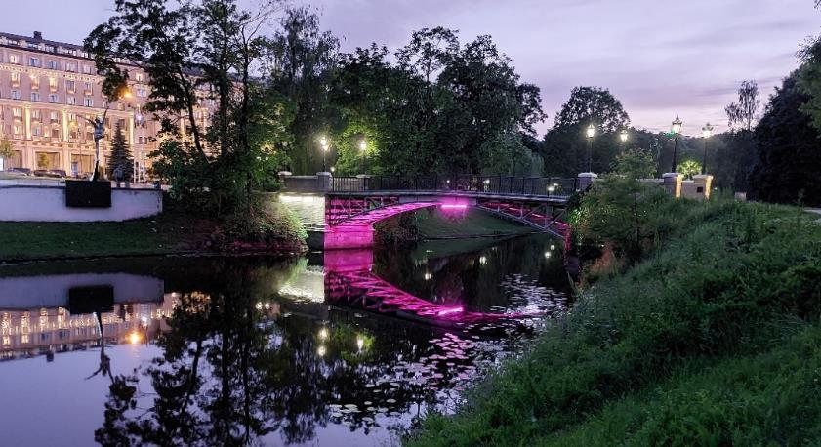

6.1.3. Dekoratīvā apgaismojuma prožektoru izvietojuma shematisks attēls.

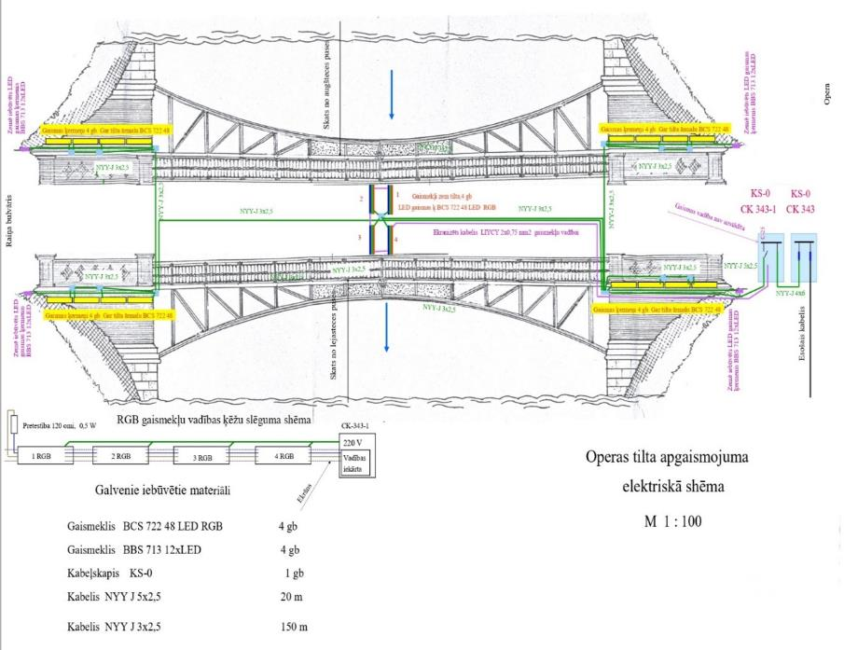

6.2. Tilts pie Brīvības pieminekļa.

6.2.1. Kanāla tilta arka izgaismota ar LED tipa prožektoriem intensīvi zilā krāsā un auksti baltā krāsā (6500K). Ir iespēja atsevišķi izslēgt gan zilās krāsas prožektorus, gan baltās krāsas prožektorus. Apgaismojuma intensitāte nav regulējama.

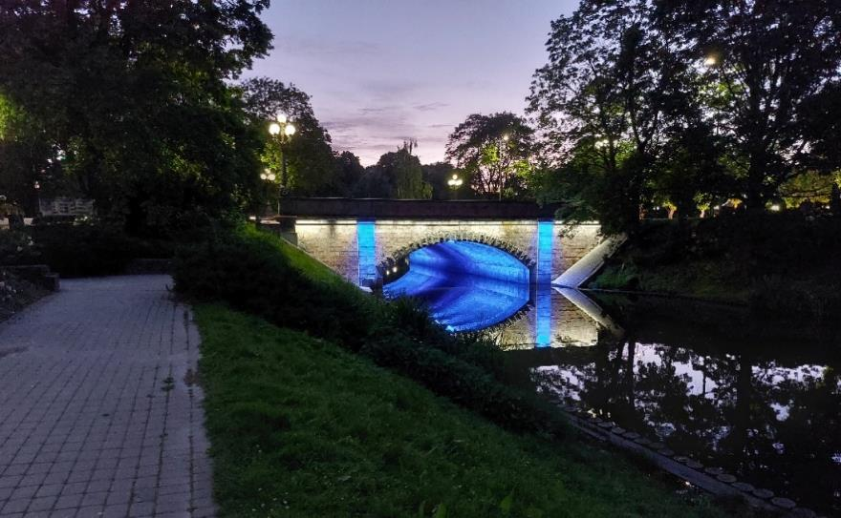

6.2.2. Dekoratīvā apgaismojuma prožektoru izvietojuma shematisks attēls.

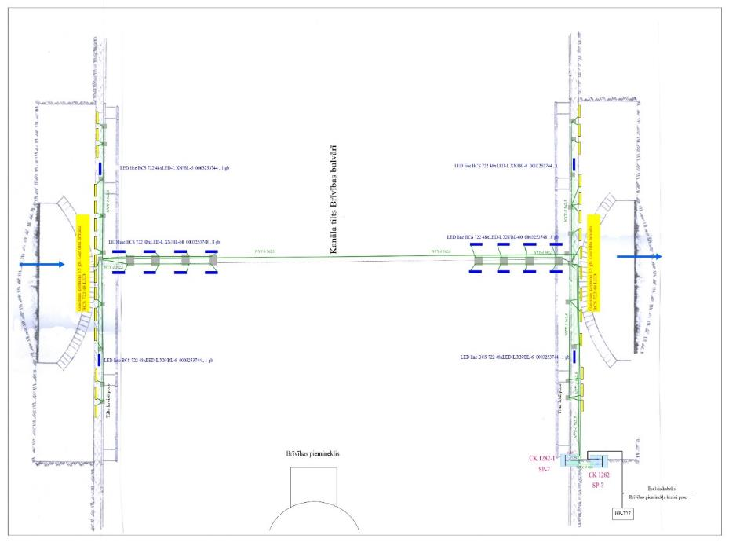

6.3. Gājēju tiltiņš pie Bastejkalna zonā.

6.3.1. Tiltiņa arka ir izgaismota ar RGB (sarkans/zaļš/zils) tipa LED prožektoriem. RGB prožektoriem ir iestatīta vienmērīga krāsu maiņa, bet krāsu maiņā ir iespējamas izmaiņas, ja tas nepieciešams svētku gaismas dizaina inscenējumam.

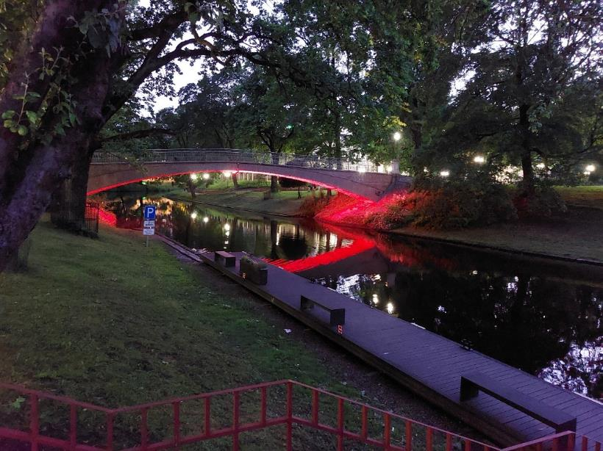

6.3.2. Dekoratīvā apgaismojuma prožektoru izvietojuma shematisks attēls.

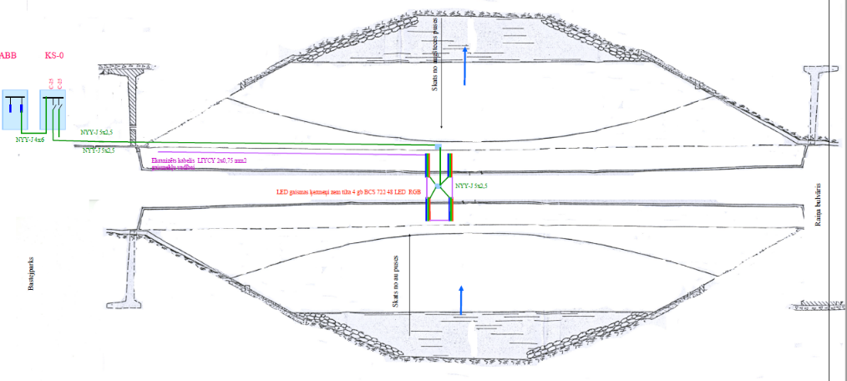

1. **Apgaismojuma vadība.**

7.1. Pilsētas apgaismojuma un tam pieslēgtu dekorāciju ieslēgšana notiek centralizēti - saņemot vienotu automātisku signālu vadības sadalnē.

7.2. Zonējumā katru pilsētas centralizētā apgaismojuma vienību (teritorijā esošo gaismekli) var izslēgt atsevišķi (atvienot no centralizētās sistēmas), taču obligāti ir jāizvērtē, vai šādā gadījumā dekorāciju apgaismojums būs pietiekams, lai netiktu samazināta iedzīvotāju drošība.

7.3. Par pilsētas centralizētā apgaismojuma atsevišķu vienību izslēgšanu obligāti jāvienojas ar Rīgas valstspilsētas pašvaldības Ārtelpas un mobilitātes departamentu, pretējā gadījumā dekorācijas var tikt atslēgtas.